# Cadrans construits par tracé de rayon (ray-tracing)

Le logiciel [CadsolOnLine](https://cadsolonline.web-pages.fr/)  a déjà été présenté dans le Numéro 5 de Cadrans Solaires Pour Tous (Numéro 5 Automne 2022). Le codage est réalisé avec la bibliothèque graphique THREE.JS.

Cette bibliothèque permet de construire les ombres en utilisant les méthodes de tracé de rayon. Un solide quelconque étant modélisé en 3D, il suffit de placer (dans l’espace lié à ce solide) un objet également quelconque qui va projeter son ombre sur le solide.

Avec THREE.JS, la lumière utilisée peut être émise dans une direction spécifique. Cette lumière se comporte comme si sa source était infiniment éloignée et les rayons produits par elle sont tous parallèles. Cette lumière peut donc projeter des ombres semblables à celles du soleil.

CadSolOnLine utilise l’ombre d’un tore (tout autre solide pourrait convenir) dont la taille et surtout la position 3D sont fixés par l’utilisateur. L’ombre du tore est projetée sur le cadran, qui peut être de forme et d’orientation quelconque. Il suffit ensuite de faire varier la direction de la lumière pour obtenir les lignes horaires, le logiciel mémorise les positions successives de l’ombre du tore pour tracer les lignes et les arcs diurnes. La direction de la lumière est calculée par le logiciel, pour un jour et une heure donnés, en tenant compte de la déclinaison du soleil et de l’équation du temps.

En pratique, il suffit de choisir dans le menu principal « Ray tracing sundial » puis une forme de cadran 3D. Pour l’instant, CadsolOnline propose les cadrans:

* Box (Parallelépipède) : on retrouve tous les cadrans plans classiques, mais les lignes horaires et les arcs diurnes sont obtenus par ray-tracing.La différence entre les coordonnées obtenues par ray-tracing et celles obtenues par les formules classiques est inférieure à ${10}^{-8}$ (d’après quelques tests sur des cadrans simples.)
* Cylindre, Cône, Sphère : tracé des lignes horaires sur la surface extérieure des solides
* Équatorial (ou armillaire) : tracés sur l’intérieur d’un demi-cylindre
* Scaphé : tracés sur l’intérieur d’une demi-sphère
* Fichier 3D... : tracé sur un solide quelconque, le fichier 3D correspondant (.obj, .stl...) étant choisi par l’utilisateur.On trouve des fichiers de ce type très facilement sur internet.Tous les logiciel de modélisation 3D exportent des fichiers de ce genre.
* Une surface paramétrée définie par une formule quelconque du type z=f(x,y)

Le cadran peut être orienté dans n’importe quelle direction dans l’espace global 3D, il suffit de préciser les valeurs en degrés des 3 angles  : déclinaison gnomonique, inclinaison et rotation.

Le tore peut être placé n’importe où dans l’espace 3D local (lié au cadran), les axes x, y et z peuvent être représentés, pour faciliter le placement du tore

CadsolOnLine virtualise un rayon lumineux, partant du soleil, à une heure et un jour donné, et passant par le centre du tore. On peut ensuite calculer les coordonnées du point d’intersection du rayon lumineux avec le solide. Le solide est modélisé par un maillage de triangles.

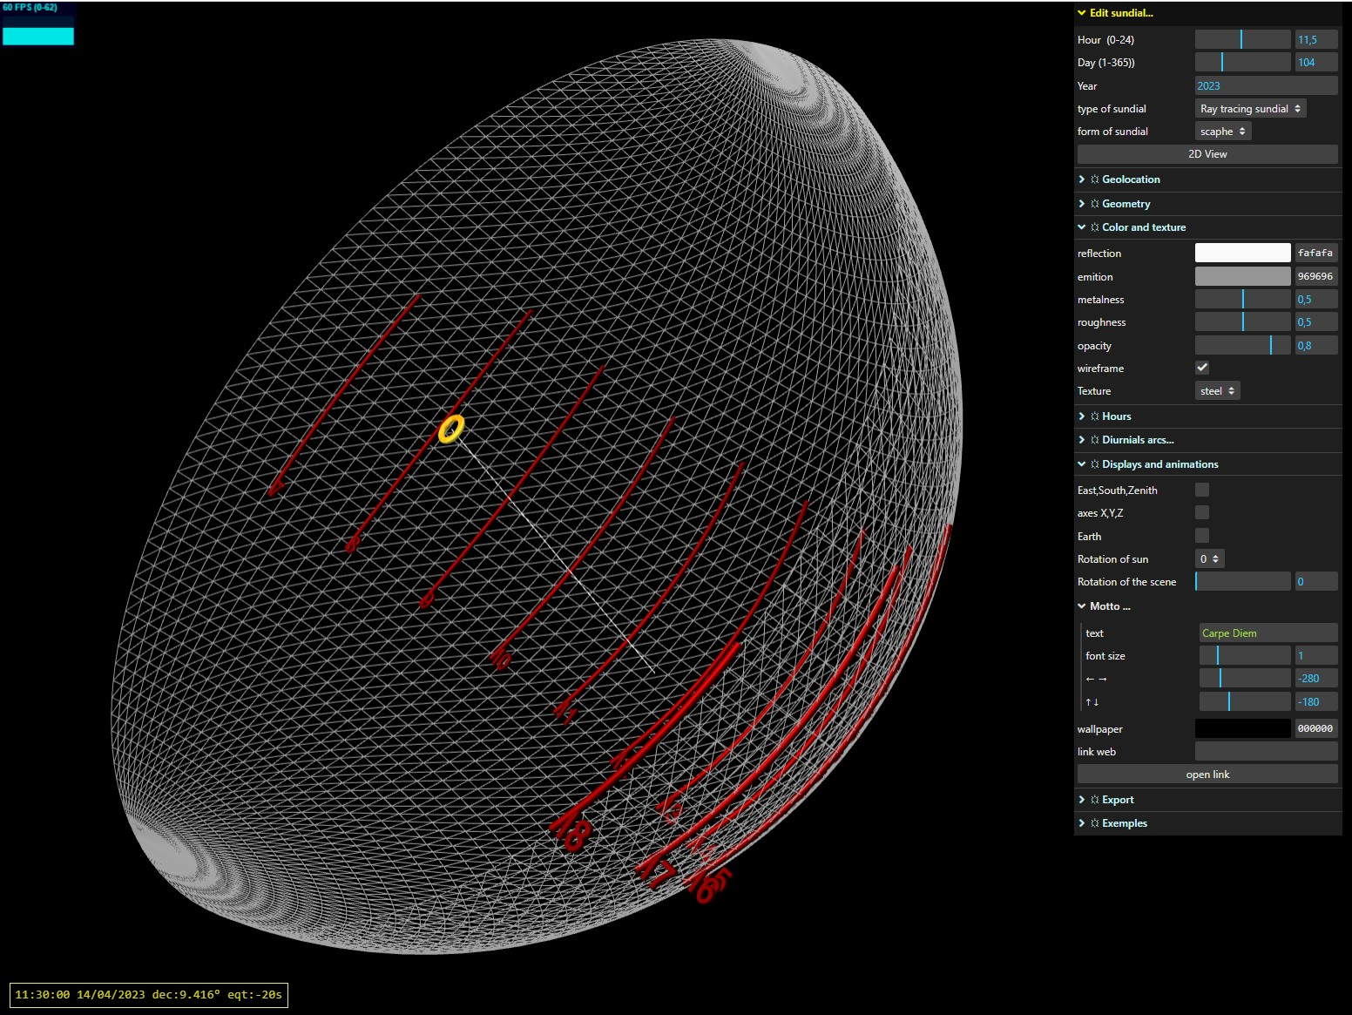

L’algorithme de recherche de l’intersection du rayon avec le « bon » triangle est détaillé dans l’article de Wikipedia sur le ray-tracing:

<https://fr.wikipedia.org/wiki/Ray_tracing>

Le tracé de rayons ( RayTracing ) permet donc de retrouver les résultats des algorithmes classiques de gnomonique plane à style fixe, et la possibilité de tracer un cadran sur n’importe quel solide quelles que soient sa forme et son orientation spatiale.

Le logiciel est libre et open source : Site web : [https://cadsolonline.web-pages.fr](https://cadsolonline.web-pages.fr/)

Sources : <https://github.com/cadsol/COLMod>

Heures solaires sur un cylindre Heures légales sur un cône déclinant

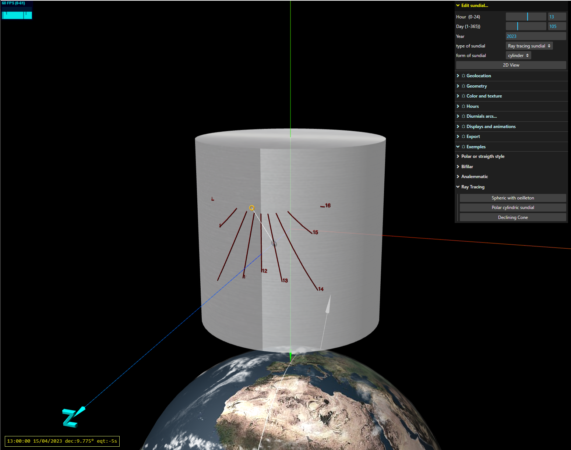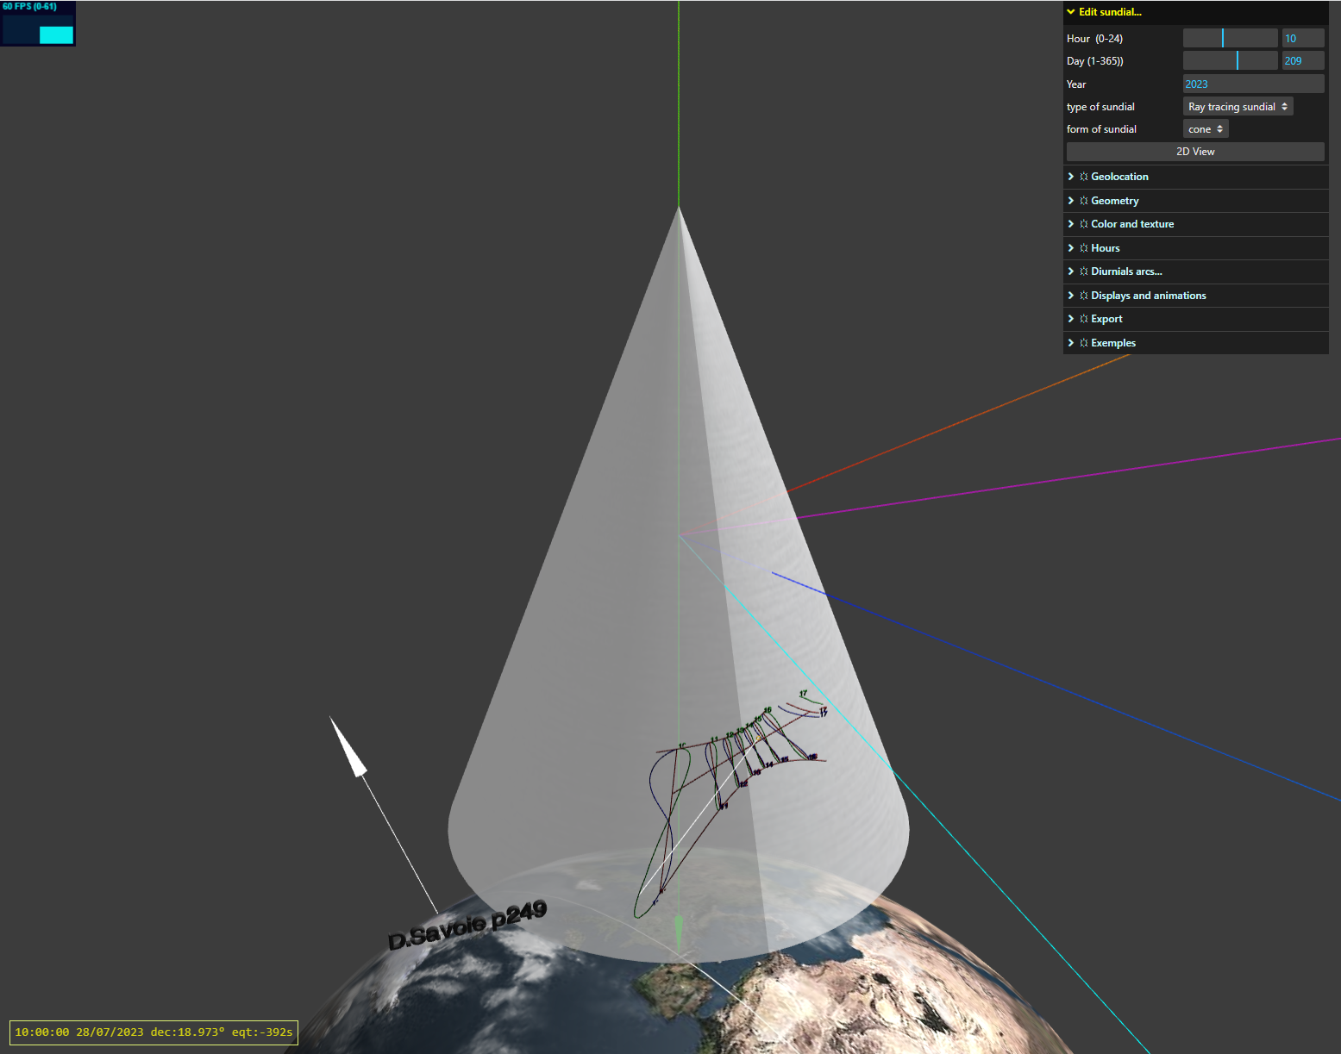

Heures sidérales sur une sphere Heures légales sur un armilaire

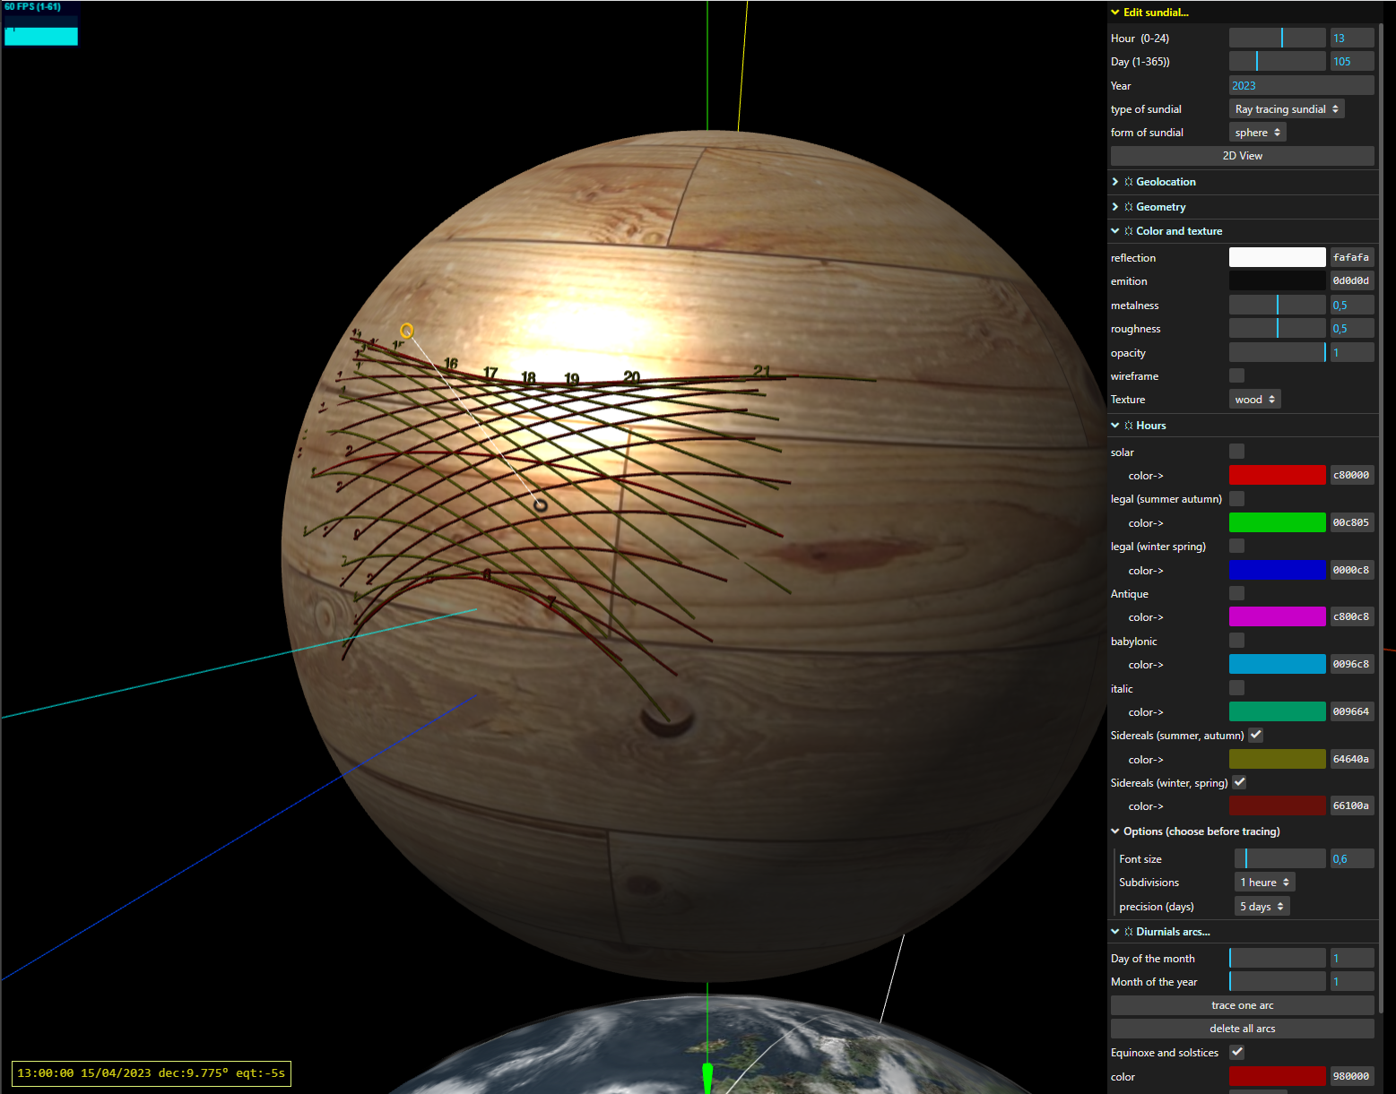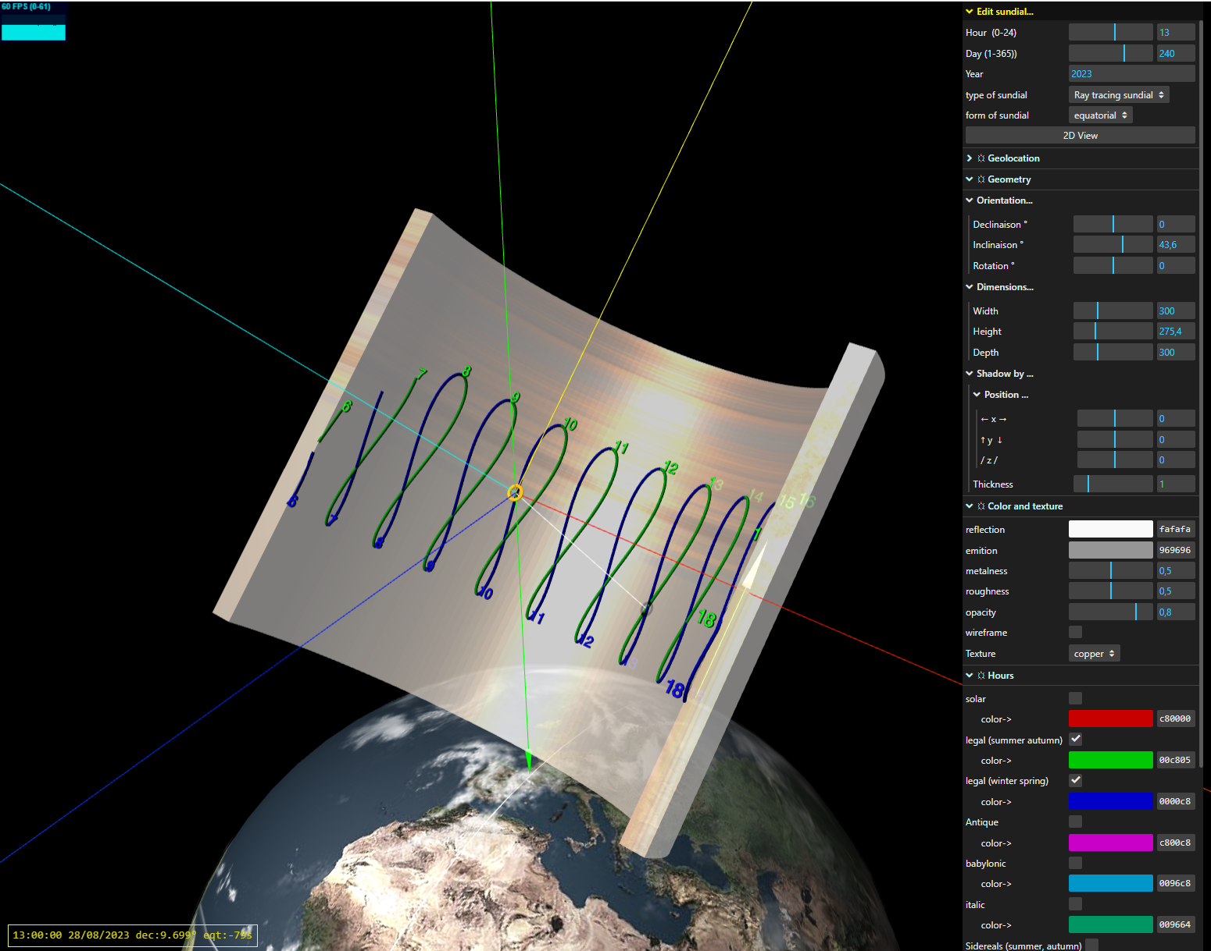

Heures solaires sur un scaphe Cadran hemi-sphériqueà oeilleton

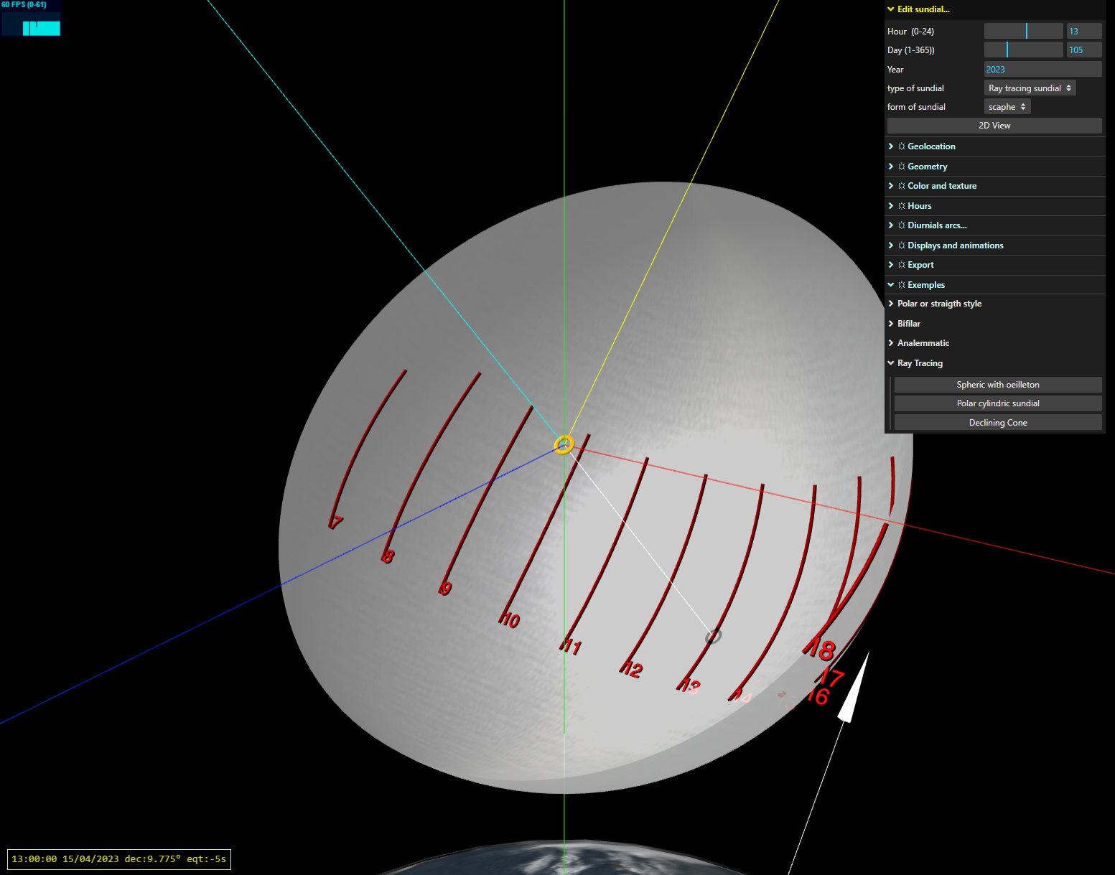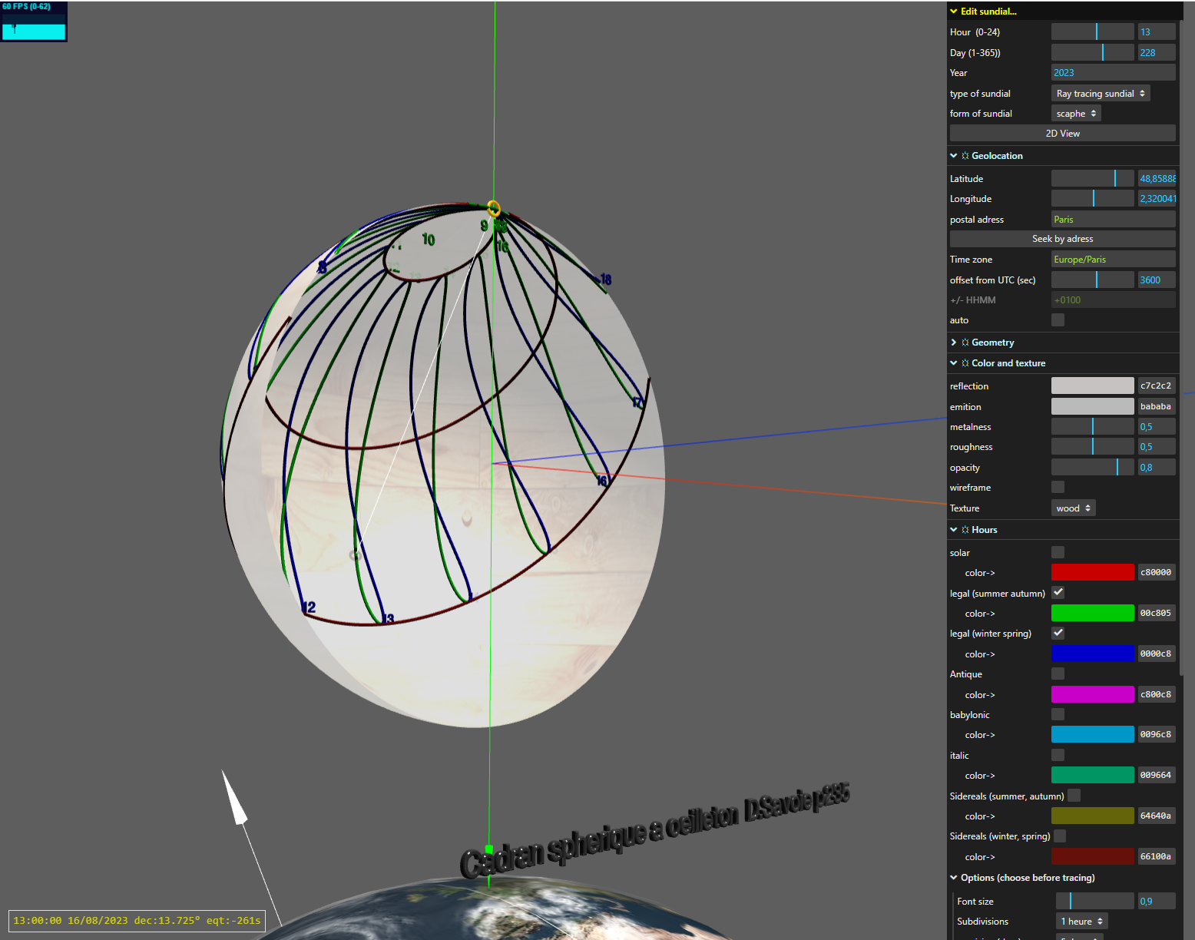

Méridienne sur une statue modélisée en 3D Heures légalesur un Paraboloïde

